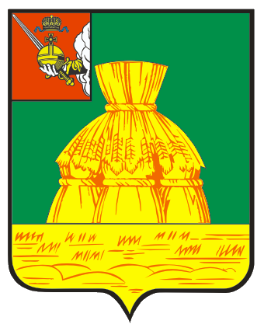

ПРЕДСЕДАТЕЛЬ
ПРЕДСТАВИТЕЛЬНОГО СОБРАНИЯ НИКОЛЬСКОГО
МУНИЦИПАЛЬНОГО РАЙОНА ВОЛОГОДСКОЙ ОБЛАСТИ

ПОСТАНОВЛЕНИЕ

От 18.12.2014 г. | г. Никольск | № 6

Об утверждении плана работы
Контрольно-ревизионной комиссии
Представительного Собрания
Никольского муниципального района на 2015 год

В соответствии с положением о Контрольно-ревизионной комиссии Представительного Собрания Никольского муниципального района, утвержденным решением Представительного Собрания района от 25.11.2011 года № 67,
ПОСТАНОВЛЯЮ:
- Утвердить План работы Контрольно-ревизионной комиссии Представительного Собрания Никольского муниципального района на 2015 год. (прилагается).

Председатель
Представительного Собрания В. М. Поднебесников

